**GS-Governanca-Qualidade**

Cesar Iglesias Balseiro Neto - RM: 98007

Samuel Schaeffer Aguiar - RM: 550212

**GS**

A. REPOSITÓRIO GIT – parte 1 (peso 3, sendo 1 ponto para cada item):

a.1. Crie um repositório público no GITHUB.com para o seu projeto com Branch main e readme, com o nome dos integrantes do seu grupo no readme (Ɵre print screen da tela do repositório criado com a Branch main e cole no documento de resposta da sua prova);

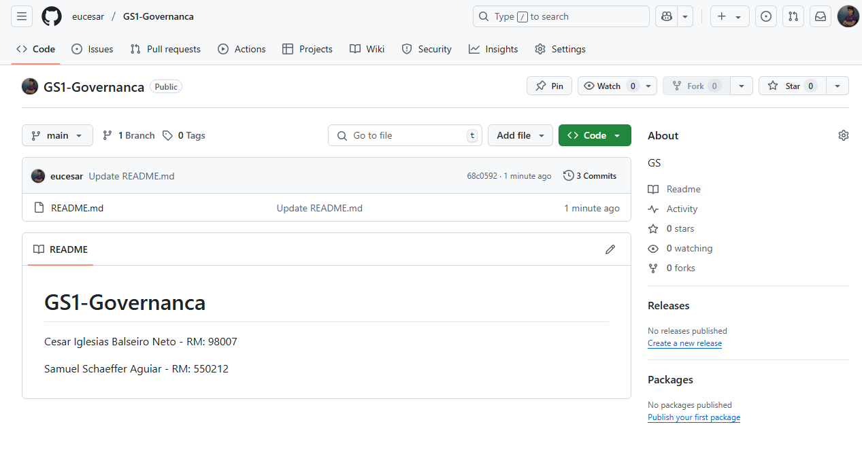

a.2

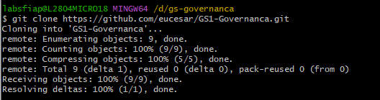

a.3

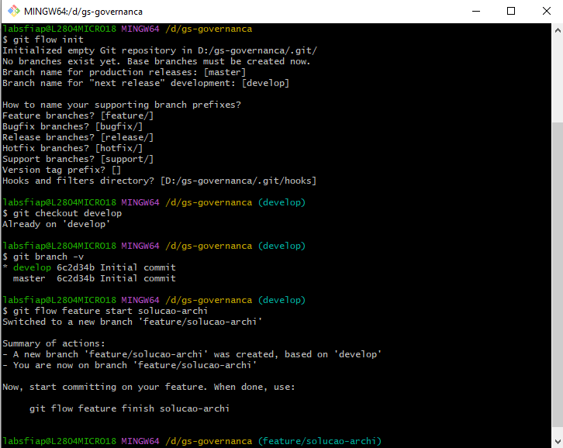

B. 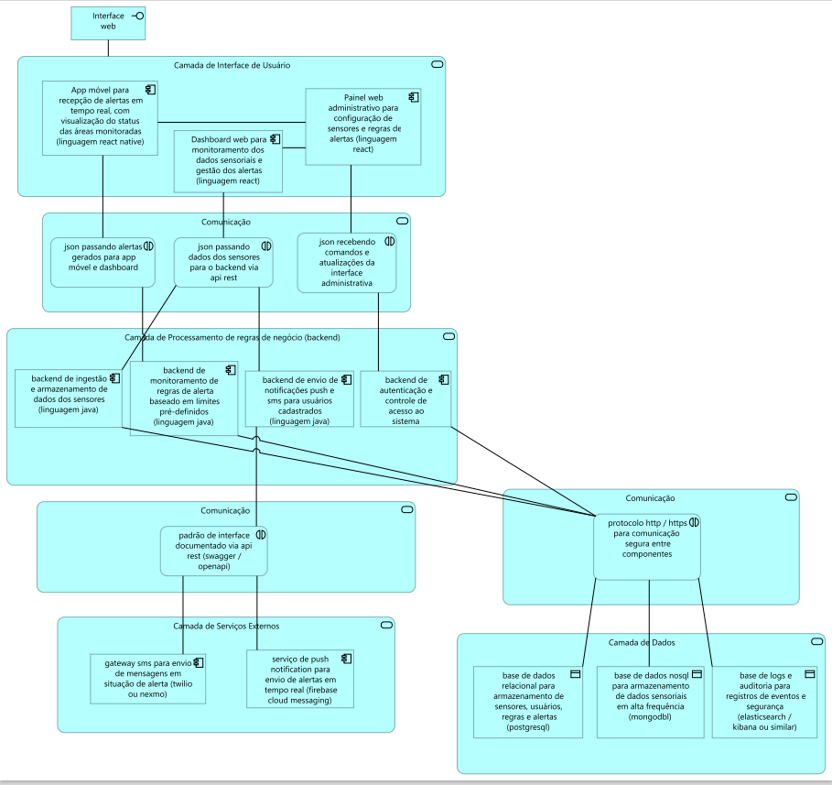

c.1. Usando o Git CMD ou BASH, faça o commit do documento na pasta GIT local (clonada) na Branch feature, depois atualize o develop (Ɵre print screen da tela que mostra a execução dos comandos e cole no documento de resposta da sua prova);

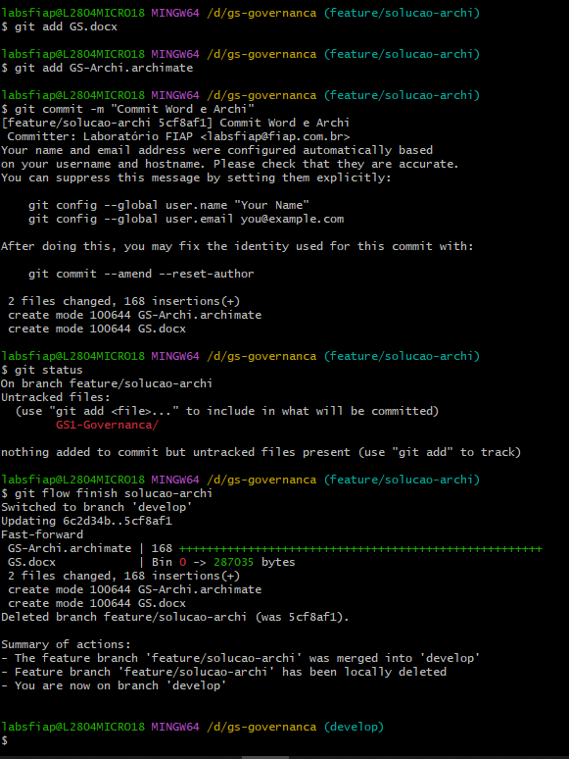

c.2. Faça a atualização da Branch main após atualizar a develop, via processo de release (Ɵre print screen da tela que mostra a execução dos comandos e cole no documento de resposta da sua prova);

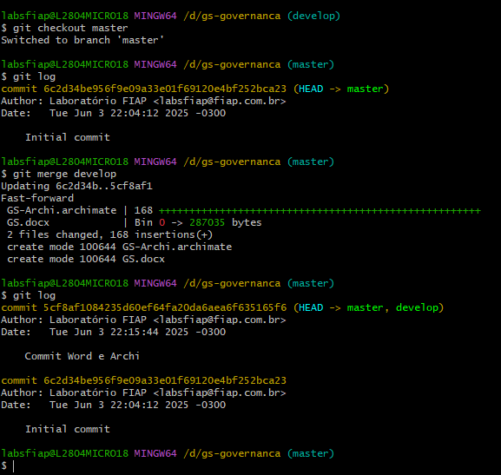

c.3. Atualize a cópia remota, enviando as Branches develop e main para o GITHUB (Ɵre print screen da tela que mostra a execução do comando de sincronização de dados e da tela do GITHUB com as branches atualizadas).

